Bacheloroppgave
MMT375 Bacheloroppgave
i Multimedieteknologi
2011

En lydmanns oppgaver før post-produksjon
A sound guys tasks before post-production
by Sjur H. Vaage, 2010/2011

Navnet ditt!

Forord
Denne bacheloroppgaven er skrevet av Sjur H. Vaage på Multimedieteknologi ved Høgskolen i Nord Trøndelag, avdeling Steinkjer.
Denne oppgaven tilhører studiet MMT375 Bacheloroppgave.
Jeg har valgt et tema om lyd. Hovedsaklig en lydmanns oppgaver i pre-produksjon og på sett.
Jeg vil ikke ta for meg noe om post-produksjon.
Ønsker å takke Håvard Sørli for veiledning, Knut Ekker og Steinar Andersen for hjelp med metode, Terje Flaaum for rådføring ang. bachelor relatert til lyd i film.

Sammendrag/Abstract
Sammendraget skal inneholde en kort versjon av problemstillingen, hvilken litteratur som er benyttet og hvordan man har gått frem for å finne resultatene. Deretter skal de viktigste resultatene i oppgaven presenteres. Sammendraget skal også skrives på engelsk (abstract)

Innholdsliste
Forord 2
Sammendrag/Abstract 2
Innholdsliste 2
1. Innledning 3
1. Problemstilling. 4
2. Teori 4
3. Forskningsmodell, hypoteser 4
4. Metode og datainnsamling 4
5. Analyse og diskusjon 4
6. Konklusjon og implikasjoner 4
7. Referanseliste 4
8. Vedlegg 4

Innledning
Jeg valgte å jobbe med en lydmanns oppgaver i pre-produksjon og på sett da jeg har noe erfaring med det, og det virket som det mest fristende å jobbe med ut av det jeg har jobbet med de siste 4 årene ved HiNT.
Det har relevanse ved fagene MMT206 Lydproduksjon, MMT201 Medieproduksjon og MMT300 Totalproduksjon.

Problemstilling.
Jeg har alltid likt lyd og interessert meg for hvordan man lager det, og hva man kan gjøre med det. Etter som årene har gått har interessen for hvordan det lages og hvordan man kan få det til å høres best ut, dabbet mer av til fordel for interessen av et ferdig produkt (hovedsaklig musikk), men i løpet av de siste to årene har interessen for for-arbeidet kommet tilbake.
Det startet med fagene MMT206 Lydproduksjon og MMT201 Medieproduksjon, hvor jeg både laget og tok opp lyd selv til å lage en sammensetning / musikk, og hvor jeg skrev en oppgave om det hele.
Siden var jeg en av bom-operatørene ved MMT3s totalproduksjon våren 2010, på filmen Niding, og interessen steg mer.
Nå har jeg også meldt meg som bom-operatør / pre-produksjonslydmann hos en av gruppene ved dette års MMT3s prosjekt i forhold til MMT375 Bacheloroppgave og ser frem til å stille med mine erfaringer som lydmann på deres musikkvideo.
Ut i fra dette, har jeg kommet frem til min problemstilling som lyder:
"Hva er en lydmann, hva er lydmannens oppgaver og hvilket utstyr bruker han / hun?"

Teori

Teori 1
Lydmennenes oppgaver og forskjellige typer lydmenn
En lydmanns oppgaver i pre-produksjon er mange. Avhengig av hvor han er og hva slags jobb det er, kan det være mye forskjellig.
Noen ting går igjen på de forskjellige settene, andre ting er forskjellige.
Jeg tenkte å ta for meg en lydmanns oppgave på filminnspilling o.l.
Dette fordi det er det jeg har mest erfaring med.
En lydmanns oppgave i forhold til studio- og live-opptak for band / artister er noget anderledes og noe jeg har mindre erfaring med.
Under en filminnspilling er det ikke bare én lydmann som gjør alle jobbene før, under og etter filmingen. Det er ofte flere, og det er mange forskjellige jobber.
Det er ikke bare å sette opp noen mikrofoner her og der for å ta opp lyden og så si seg ferdig.
Man må planlegge nøye hvordan man vil ha lyden og hva man vil få frem, og så skjule mikrofonene på en slik måte at de ikke blir sett, men likevel frembringer best mulig lyd.
Ofte bruker man da en boom med nyre-mikrofon, shock mount og / eller zeppelin.
Dette er en lang stang med en mikrofon på enden festet og beskyttet på en slik måte at man ikke tar opp lyden fra bevegelser i stangen, men bare det det er meningen at man skal høre, slik at man kan stå på avstand og ta opp lyd i nærheten uten å måtte benytte seg av små mygger og andre mikrofoner skjult rundt omkring.
Dette gjøres av bom-operatøren.
Bom-operatøren er en av assistentene til lydsjefen. Hans / hennes hovedoppgave er plassering av mikrofoner. Ofte ved å bruke en lang stang med en mikrofon festet til den ene enden (se avsnittet over). Når situasjonen tillater det, bruker han / hun gjerne en mer avansert versjon (f.eks. en Fisher boom, som er en mer intrikat og spesialisert type utstyr som operatøren kan stå på og som gjør at bom-operatøren kan stå lenger unna og bevege bomen mer presist). Han / hun er også den som plasserer trådløse mikrofoner / mygger på skuespillerne / aktørene / de andre som skal være med på scenen / opptaket.
Bom-operatøren må ofte selv bestemme seg for hvor han skal stå for å få best mulig lyd, og samtidig passe på at han ikke kommer med i bildet. Det kan skape mange interessante og tidvis utfordrende situasjoner.
En annen på settet er "utility sound technician", som plasserer de andre mikrofonene, legger ut lydkabler og er leder for kontrolleringen av atmosfære- og romlyd.
UST er crewets "joker", han kan litt av alt, men er ikke mester på noen av delene.
Er ofte med som bom-operatør #2 eller lydmikser #2 enten når en av de andre er opptatt, eller spesielle scener krever mer enn én.
De skal også teste utstyret og sjekke om det fungerer.
Under opptak bruker de hodetelefoner for å høre om lyden er som den skal, og for å høre etter om det er noe støy eller andre lyder i bakgrunnen som mikrofonen(e) tar opp. Det kan for eksempel være støy fra kabler, lamper eller kamera.
For å bli en god UST, bør du ha god hørsel, samt at du bør har et godt øre for lyd.
Dog, det gjelder generelt for alle som ser for seg en karriere innen lyd.
Noen produksjoner har også en lyd-designer. Denne personen entrer prosessen i forberedelsesfasen og planlegger en sonisk stil som passer til hele filmen.
Lyd-designere har bare vært med i bransjen (under det navnet) siden 1972.
Under innspillingen av "Apocalypse Now!" gjorde Walter Murch en så god jobb, at Francis Ford Coppola fikk tittelen "Sound designer".
Ifg. Coppola (Wiki var Murch "an individual ultimately responsible for all aspects of a film's audio track, from the dialogue and sound effects recording to the re-recording (mix) of the final track". ^{[1]}
Med dette mente Coppola at Murch var et individ som i det store og det hele var ansvarlig for at alle aspektene til filmens lydspor, fra dialogen og lydeffektenes innspilling til gjeninnspillingen (miksen) til det endelige sporet.
Lyd-designeren er et prinsipielt medlem av produksjons-crewet, med kreativ autoritet likestilt med det til filmklipperen og kinematograf.
Så har vi dialog-editoren som spesialiserer seg på å få tale som er tatt opp til å være hørbar. Han / hun setter sammen, synkroniserer og editerer all dialog i filmen / tv-programmet. Vanligvis bruker han / hun produksjonssporene (lyden som var tatt opp på sett) og glatter de ut og EQer og annet.
Vi må også huske på foley-artisten som lager lyder for kroppsbevegelse ved å gå rundt i eller ved å flytte materialer over store trau med forskjellige substanser i (sand, jord, glass o.s.v.)
Alle disse er med i lyd-crewet som blir ledet av lydansvarlig, også kjent som opptaksansvarlig eller lydsjef.
Lydsjefens hovedansvar er å ta opp dialog under filmingen. Det brukes vanligvis en digital eller kassettopptaker, flere forskjellige typer mikrofoner og en konsoll til å balansere og kombinere inputs. Lydsjefen prøver også å ta opp atmosfære- og romlyd når ingen skuespillere snakker. Disse brukes senere til å fylle inn i pauser i dialogen og lignende.

Mikrofoner
Det er forskjellige typer mikrofoner som brukes under innspilling av en film.
Vi har bl.a. de små myggene og nyre-mikrofoner.

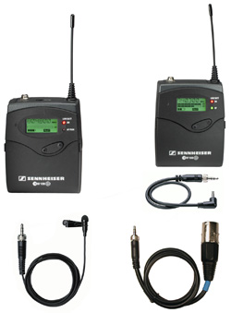
Mygger festes på personer, hovedsaklig på skjortekrager o.l.
Disse er gode til å ta opp lyd under konversasjoner og kan være svært lette å skjule, men andre ganger er de ikke like hensiktsmessige å bruke.

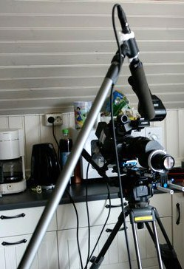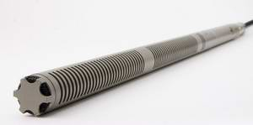
Nyre-mikrofoner kan festes på bommer, i taket, på stativ og på kamera.
Alt etter som hva man trenger dem til.
Man bruker dem på bom om man skal stå litt (langt) unna å ta opp lyd uten noe sjanse for å komme med i bildet. Dette er praktisk om man f.eks. skal skyte en dialogscene på et kjøkken eller i en seng. Er skuddet til og med nært, slik at man ikke får med så mye av omgivelsene, er det ganske ypperlig. Da kan man f.eks. ligge på gulvet eller stå bak, like utenfor det man ser på kameraet og få veldig god lyd.
Det er ellers vanlig å ha en shotgun på kameraet, for selv om den fanger opp mye bakgrunnsstøy, får den også med seg det essensielle og det er viktig for synkronisering.
Å henge dem i taket, er mye brukt på sitcoms, talkshows og lignende, hvor man skal ha med lyden fra publikum, i tillegg til et oversiktelig lydbilde av det som foregår i den scenen / på sett.
Noe flott med nyre-mikrofoner, er at de er retningsbaserte og får ikke med så mye av det som ikke er i den retningen den peker.

Annet utstyr
Det er ikke bare mikrofoner som trengs. Man trenger f.eks. stativ, bommer, shock mounter, vindhetter, zeppeliner, kabler, hodetelefoner og mange andre ting.
Det finnes mange forskjellige stativer. Man får dem hovedsaklig med rund fot og som tripod.
Stativ med rund fot er praktisk om det er dårlig plass der man skal sette det, mens stativ med tripod er praktisk om man vil ha bedre kontroll på høyde, samt stabilitet.

På samme måte som det finnes mange forskjellige stativer, finnes det også mange forskjellige bommer.
Man har fra de helt enkle teleskopstengene 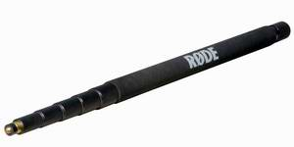
til de mer avanserte Fisher boom-ene.
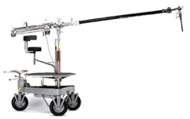
Avhengig av produksjonen, er det forskjellig hva som brukes.
Shock mounter kommer også i mange forskjellige utgaver.
De brukes til å unngå å få støy fra mikrofonstativene med på resten av lydopptaket.
De kan være alt fra hjemmesnekra varianter:
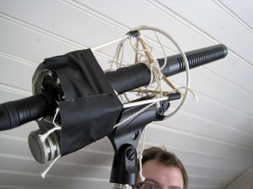
Til de mer ordentlige:
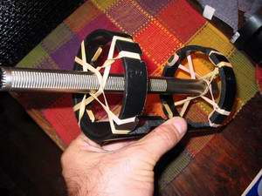
Hvilken type shock mount du ender opp med å bruke, har alt i alt med hvilken type mikrofon du bruker.
Vindhetter er kjekke å ha om du filmer utendørs.
Dette for å forhindre støy fra vinden. De fungerer også bra på scener hvor vifter står og blåser, samt fra pust direkte fra munnen til mennesker / dyr, samt for en beskyttelse mot spytt / andre elementer som kommer fra munnen.
Vindhetter er også avhengig av mikrofontype, og kommer i forskjellige varianter.
Fra de små, enkle som festes utenpå f.eks. kulemikrofoner:
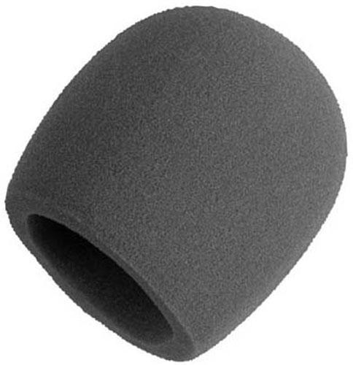
Til de større som ser ut som om noen har slengt et dyr rundt mikrofonen:
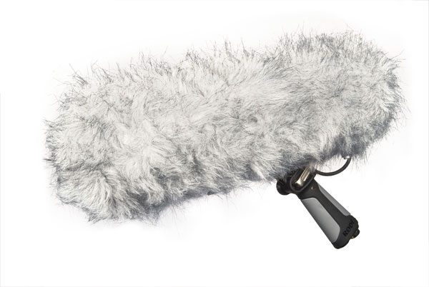
Sistnevnte brukes rundt zeppeliner.
En zeppelin er en beskyttelse man har rundt en mikrofon. Den er som en vindhette, bare ikke like myk og tøybar, samt at den beskytter bedre.
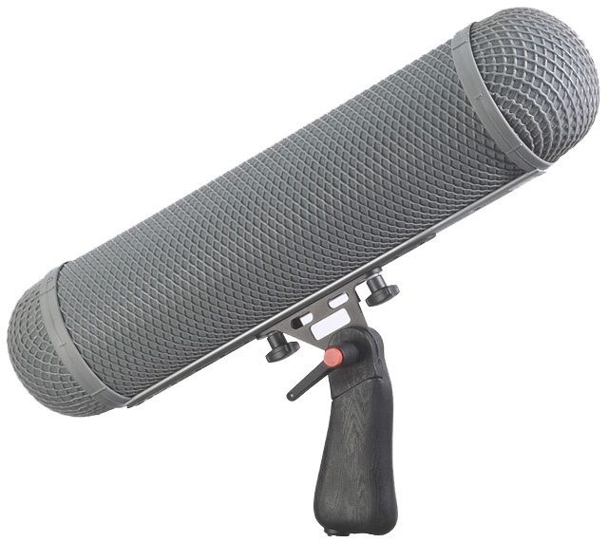

Av kabler å bruke, er XLR-kabler de mest utbredte.
XLR-kabler kommer i mange forskjellige typer. Som f.eks. XLR3, 5 og 8.
De forskjellige tallene beskriver hvor mange pins det er, men 3 er det mest utbredte av de igjen.
XLR-kabler er balanserte kabler og brukes i hovedsaklig til lyd, og da i all hovedsak til mikrofoner, men også til høyttalere.
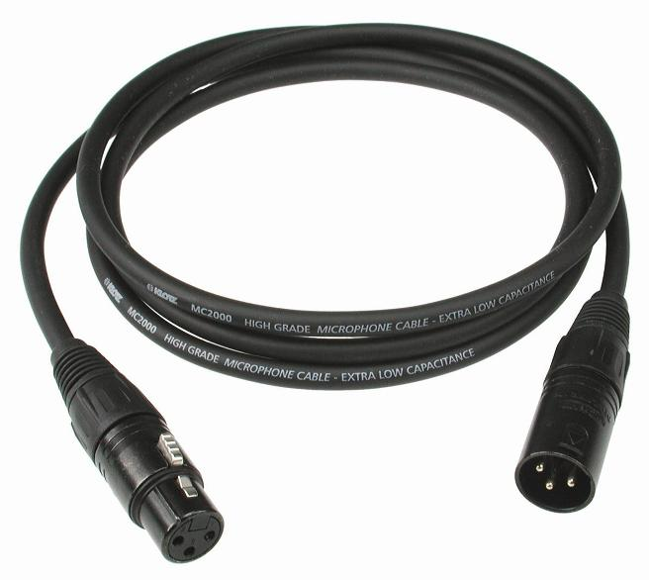
Andre kabler som brukes, er mini-jack. De er på 3,5mm og brukes som standard til mindre mikrofoner, høyttalere (for eksempel til datamaskiner, mobiler, musikkspillere o.s.v.), hodetelefoner, øreplugger og enklere medieavspillere.
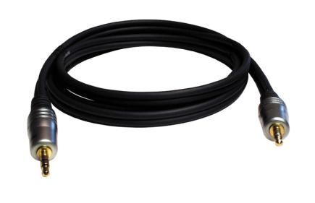
Hodetelefoner er steder du i all hovedsak vil finne og bruke en minijack, og hodetelefoner er også viktig å ha på sett. Både for lydmenn, og andre.
Med hodetelefoner koblet til et trådløst system eller generelt til en konsoll, kan man høre kommandoer og beskjeder fra de som sitter på et annet rom og styrer med bl.a. lyden.
Som med alt annet, finnes det mange forskjellige typer hodetelefoner.
Du får dem med og uten mikrofon, med og uten kabel, åpne og lukkede.
På sett er det vanligst med lukkede hodetelefoner med kabel og uten mikrofon for arbeiderne, og med mikrofon for den / de som sitter og styrer.
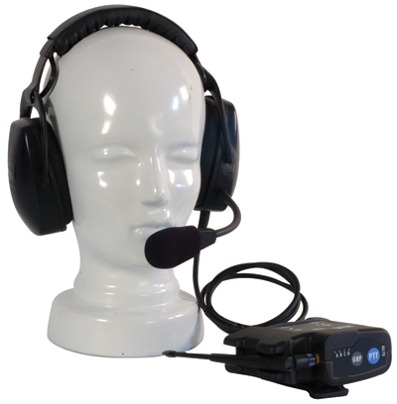

Som man ser ut av dette, er det ikke bare én lydmann på sett.
Det er flere og det er mye utstyr som er med i bildet.
Jeg har nå skrevet en del om lydmenn generelt og tatt med ting som gjelder for både pre-prod, prod og post-prod.
Dette blir da litt feil, da problemstillingen min var:
"Hva er en lydmanns oppgave i pre-produksjon, og hvordan skal han velge / sette opp utstyr i forhold til settingen når han er på forskjellige locationer?"
Jeg vurderte med det en ny problemstilling som passer det jeg har skrevet bedre.
Nemlig:
"Hva er en lydmann, hva er lydmannens oppgaver og hvilket utstyr bruker han / hun?"
Hvordan fungerer det?
Til nå har jeg tatt for meg hva de forskjellige lydmennene på sett gjør, og hva slags utstyr de bruker, men det hjelper ikke å ha utstyret og skulle bruke det, så lenge man ikke har kunnskap om hvordan det virker.

Mygg
Mygger er små, dynamiske eller elektrét-kondensatormikrofoner. De kalles også for lavaliermikrofoner (eller lav eller lapelmikrofoner). Den er mest brukt for tv, teater, taler o.l. for å hendene fri, og festes på hodebøyler, klær og slikt.
De sender enten signalet via ledning til en liten boks man gjemmer på insiden av klær / i en lomme / fester på beltet / buksen, og sender signalet derfra trådløst via radiobølger til en mottaker et annet sted, eller de sender det direkte til en mikser.
Et aber med å bruke dem, er at de får med seg mye støy også.
Man må velge dem med stor omhu.
De er oftest omnidireksjonelle eller kulemikrofoner.
Det betyr at de tar opp like godt i alle retninger.
I motsetning til nyre-mikrofoner, som oftest er retningsbaserte og kondensator-mikrofoner.

Nyremikrofon
Nyremikrofoner er også kjent som shotgun-mikrofoner og direktive mikrofoner / retningsbaserte mikrofoner.
Av dem har man tre typer:
Cardioide - Dette betyr at de tar best opp 'forfra', mens det er avtagende bak og til siden. Disse er også mest brukt av alle mikrofoner, de passer nær-opptak og avviser lyd bakfra relativt godt, noe som er gunstig ved f.eks. live-opptredener.
Supercardioide - Denne er mer ekstrem enn den vanlige cardioidemikrofonen, og er noe mer konsentrert enn cardioiden, men den har en utstikker bak. Den er nyttig som f.eks. en scenemikrofon med moderat etterklang.
Hypercardioide - Denne er mye mer ekstrem enn den vanlige cardioidemikrofonen, og enda mer konsentrert enn supercardioiden, men har mer lekkasje bakover.
Denne er egnet til lokaler med mye etterklang eller når lekkasje er særlig uønsket.

Dynamiske mikrofoner
"Dynamic mic designs generally consists of a stiff Mylar diaphragm of roughly 0.34-mil thickness. Attaced to the diaphragm is a finely wrapped core of wire (called a voice coil) that's precisely suspended within a high-level magnetic field. Whenever an acoustic pressure wave hits the diaphragm's face, the attached voice coil is displaced in proportion to the amplitude and frequency of the wave, causing the coil to cut across the lines of magnetic flux that's supplied by a permanent magnet. In doing so, an analogous electrical signal (of a specific magnitude and direction) is induced into the coil and across the output leads, thus producing an analog audio output signal."
(Huber, David Miles og Runstein, Robert E. ^{[2]} 2010:112)
I prinsippet, opererer den dynamiske mikrfonen ved å bruke elektromagnetiske induksjoner til å generere et utgående signal.
Den simple teorien ved elektromagnetisk induksjon sier at når enn et elektrisk konduktivt metall kutter gjennom flukslinjene til et magnetisk felt, vil det bli laget en strøm av et spesifikt omfang og retning inne i det metallet.

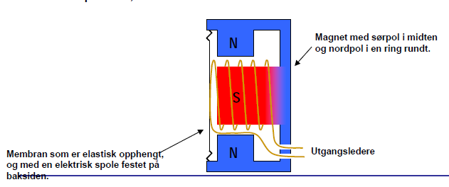
Bilde tatt fra "Moksnes, Knut. 2010. 2010.09.15.Lydproduksjon F4 - Mikrofoner & mikrofonteknikk.pdf".

Kondensatormikrofoner
"Conderser mics operate on an electrostratic principle rather than the electromagnetic principle used by a dynamic or ribbon mic. The capsule of a basic condenser mic consists of two plates: one very thin movable diaphragm and one fixed backplate. These two plates form a capacitor. A capacitor is an electrical device that' capable of storing an electrical charge. The amount of charge that a capacitor can store is determined by its capacitance value and the voltage that's applied to it, according to the formula "1Q = CV" where Q is the charge, C is the capacitance and V is the voltage."
(Huber, David Miles og Runstein, Robert E. ^{[3]} 2010:115)
Kondensatormikrofonen virker ved at en tynn, lett, elektrisk ledende membran av metall festes svært nær bakplaten.
Dette membranet er fleksibelt og kan vibrere, i motsetning til bakplaten som er fast og skal være i ro.
Når det settes en fast spenning over disse to platene i en serie med stor motstand, vil membranet vibrere som følge av lydbølger og det dannes en svak spenning mellom platene som er lik lydsignalet.
Disse to platene danner da en kondensator.
Signalet som kommer fra mikrofonen er svært svakt og bør forsterkes umiddelbart.
Derfor trenger kondensatormikrofoner en innebygd forsterker.
Noe annet den krever, er driftspenning fra et batteri eller phantom-mating.

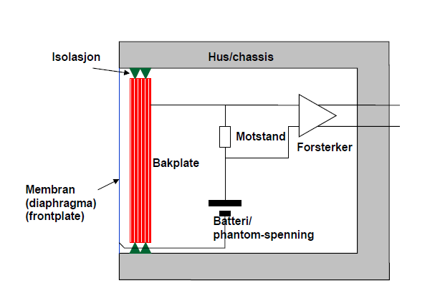
Bilde tatt fra "Moksnes, Knut. 2010. 2010.09.15.Lydproduksjon F4 - Mikrofoner & mikrofonteknikk.pdf".

Elektrét-kondensatormikrofoner
Eleketrét-kondensatormikrofonen virker prinsipielt på samme måte som kondensatormikrofonen, men bakplaten er ladet på forhånd ved hjelp av et spesielt materiale, nemlig elektrét-metall.
Dette gjør at man ikke trenger batteri eller phantom-mating, men den er fremdeles avhengig av noe som kan forsterke det svake signalet.
Elektrét-kondensatormikrofoner er mye brukt som mygger og i forbrukerelektronikk som innebygd mikrofon i kassettspillere, lekekaraokesett, telefoner o.l.

Beskrivelse av teorien
De viktiste momentene i denne teorien, er de som forklarer de forskjellige lydmennenes jobber og de som forklarer hva slags utstyr som brukes og hvordan de forskjellige mikrofonene fungerer.

Teoriens relevans for min/vår oppgave
Grunnen til at denne teorien er viktig for min oppgave, er fordi at om jeg ikke vet hva slags rolle jeg skal ha som lydmann på et sett, så blir jeg stående uten å vite hva jeg skal gjøre eller helt hva som foregår.
Noe annet som er viktig, er å vite hvordan mikrofoner fungerer, og hva som trengs av det forskjellige utstyret, hva jeg bør ha med meg på det og det settet og den og den locationen.
3.4 Litteratur-liste
- Alten, Stanley R. 2005 (7. utgave). Audio in Media. Wadsworth, USA.
- Huber, David M. 2005 (7. utgave). Modern recording techniques. Elsevier Inc. USA.
- Rose, Jay. 2008 (3. utgave). Producing Great Sound for Film & Video. Elsevier Inc. USA
- Bordwell, David & Thompson, Kristin. 2008 (8. utgave) Film Art; an introduction. McGraw-Hill, USA.
- Ringdal, Kristen. 2009 (2. utgave). Enhet og Mangfold. Fagbokforlaget, Norge.
- Thagaard, Tove. 2009 (3. utgave). Systematikk og innlevelse. Fagbokforlaget, Norge.
- Johanneseen, Asbjørn, Tufte, Per Arne & Christoffersen, Line. 2010 (4. utgave). Introduksjon til samfunnsvitenskapelig metode. Abstrakt forlag. Norge.
3.5 URL-liste
- http://www.yngveguddal.com/NMH/Kurs/multisporskurs_06_07/time0708/time0708.htm
- http://homerecording.about.com/od/microphones101/bb/Mic_Patterns.htm
- http://en.wikipedia.org/wiki/Utility_sound_technician
- http://en.wikipedia.org/wiki/Boom_operator_%28media%29
- http://en.wikipedia.org/wiki/Sound_design#Film
- http://en.wikipedia.org/wiki/Microphone
- http://images.google.com
- http://totalproduksjon2010.wordpress.com

3.6 Dokument-liste
- Markussen, Jim S. & Vaage, Sjur H. 2008. Prosjektrapport MMT201.
- Moksnes, Knut. 2010. 2010.09.15.Lydproduksjon F4 - Mikrofoner & mikrofonteknikk

Forskningsmodell og antagelser/hypoteser
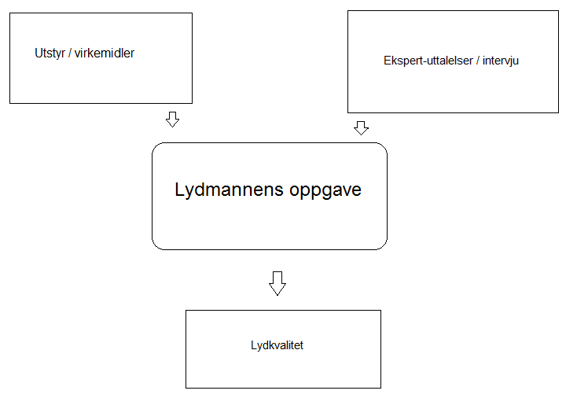

Metode og datainnsamling
”Kvale og Brinkmann (2009) karakteriserer det kvalitative forskningsintervjuet som en samtale med en struktur og et formål. Strukturen er knyttet til rollefordelingen mellom deltakerne i intervjuet. Intervjueren stiller spørsmål og følger opp svar fra informanten. I og med at det er intervjueren som stiller spørsmål og kontrollerer situasjonen, er de to partene ikke likestilt i intervjusituasjonen. Formålet er ofte å forstå eller beskrive noe. Intervjuer er ofte mer en dialog enn rene spørsmål og svarseanser.”
(Johannessen, Asbjørn, Tufte, Per Arne og Christoffersen, Line. ^{[4]} 2010:135)
Jeg vil ta i bruk dette ved å foreta noen dybdeintervju med forskjellige lydmenn.
Kontakten vil foregå via e-post. Dette grunnet min sjenerthet og telefonskrekk, som gjør det relativt vanskelig for meg å foreta slike intervju ansikt til ansikt / over telefon / Skype.
Jeg velger å foreta en kvalitativ undersøkelse fremfor en kvantitativ undersøkelse grunnet at problemstillingen min er relativt smal og det er vanskelig å finne statistikk på den.
I overnevnte bok, forklares det også om forskjellige typer spørsmål.
Disse er:
”- beskrivende spørsmål knyttet til konkrete hendelser eller handlinger
- fortolkende spørsmål om hvordan informantene vurderer, oppfatter og tolker hendelser og handlinger
- teoretiske spørsmål med sikte på å belyse, forstå og forklare handlinger og hendelser”
(Johannessen, Asbjørn, Tufte, Per Arne og Christoffersen, Line. ^{[5]} 2010:136)
Ut i fra det, ser jeg for meg at jeg kommer til å bruke en lett blanding av disse.

Temaliste
- Utstyr
Mikrofoner, bommer, vindhetter, kabler, stativer / mounter, hodetelefoner
- Jobber
Bom-operatør, UST, lyd-designer, lyd-mikser, dialog-editor, foley-artist, lyd-sjef
Validitet
Angående utstyr, er dette svært viktig for det jeg prøver å finne ut av, da det ikke hjelper mye å være i lydcrewet så fremt man ikke har noe av utstyret.
Det samme gjelder angående jobbene. Selv om man har utstyret, hjelper det ikke så fremt man ikke har peiling på hva man gjør.
Dette kalles hovedsakelig begrepsvaliditet og dreier seg om relasjonene mellom det som undersøkes og den konkrete informasjonen man besitter.
”Er dataene gode (valide) representasjoner av det generelle fenomenet?”
(Asbjørn, Tufte, Per Arne og Christoffersen, Line. ^{[6]} 2010:70)
Reliabilitet
For å være sikker på at det man får ut av intervjuene er pålitelig informasjon (reliable information), kan det lønne seg å sette intervjuobjektet helt og holdent inn i konteksten til undersøkelsen.
Dette kan gjøres ved å for eksempel bruke triangulering.
Dvs. at forskeren enten bruker flere metoder, ulike datakilder eller flere, uavhengige forskere. Dette gjøres for å styrke undersøkelsens troverdighet.
For å styrke reliabiliteten, lønner det seg å kjenne til hvem forskeren er, hvem intervjuobjektet (/ -ene) er, den sosiale settingen, analytiske begreper og hvilke metoder for innsamling og analysering av data som er benyttet.
(Dalen, Monica. ^{[7]} 2008.).
Jeg tenkte å ta kontakt med lydmenn som har vært med på innspillingen av:
Film
- Naboer
- Død Snø
TV
- Himmelblå
- Kodenavn: Hunter (Fredrik Berg)

Jeg kommer til å sende med videoklipp fra bak kulissene på vår innspilling av ”Niding” våren / sommeren 2010 som viser min jobb som bom-operatør.

HER AVSLUTTES FORPROSJEKTET!

Analyse og diskusjon
Dette kommer vi tilbake til etter jul

Konklusjon og implikasjoner
Dette kommer vi tilbake til etter jul

Referanseliste
^{[1]} Coppola, Francis Ford. 1972. http://en.wikipedia.org/wiki/Sound_design#Film
^{[2]} Huber, David Miles og Runstein, Robert E. Modern Recording Techniques 7th edition. Elsevier Inc.
^{[3]} Huber, David Miles og Runstein, Robert E. Modern Recording Techniques 7th edition. Elsevier Inc.
^{[4]} Johanneseen, Asbjørn, Tufte, Per Arne & Christoffersen, Line. 2010 (4. utgave). Introduksjon til samfunnsvitenskapelig metode. Abstrakt forlag. Norge.
^{[5]} Johanneseen, Asbjørn, Tufte, Per Arne & Christoffersen, Line. 2010 (4. utgave). Introduksjon til samfunnsvitenskapelig metode. Abstrakt forlag. Norge.
^{[6]} Johanneseen, Asbjørn, Tufte, Per Arne & Christoffersen, Line. 2010 (4. utgave). Introduksjon til samfunnsvitenskapelig metode. Abstrakt forlag. Norge.
^{[7]} Dalen, Monica. 2008. Validitet og reliabilitet i kvalitativ forskning. Undervisningsmateriale fra Universitetet i Oslo. Norge.

Vedlegg
Eksempler på ting som kan legges i vedlegg: Kildekode, produksjonsplaner, tekniske beskrivelser, tegninger, korrespondanse med oppdragsgivere (e-post), statistikk og tabeller som nødvendigvis ikke trenger å være med i analyse-kapittel, evt. andre ting… Hør med veileder.

